【今日主題】審判的主
胡偉騏弟兄
經文：約翰福音五章
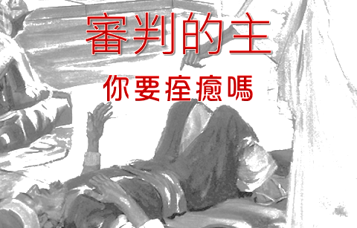

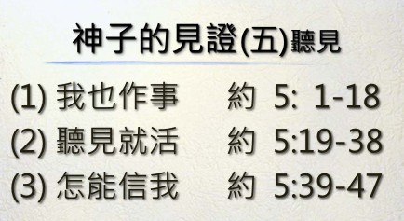

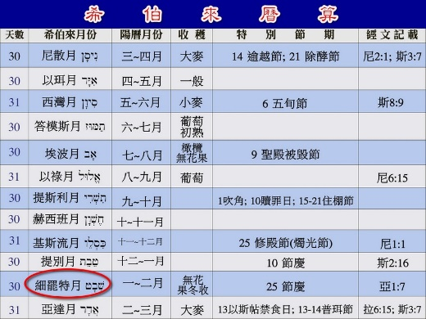

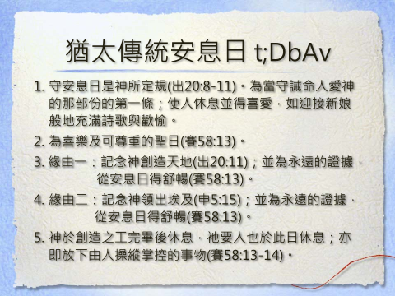
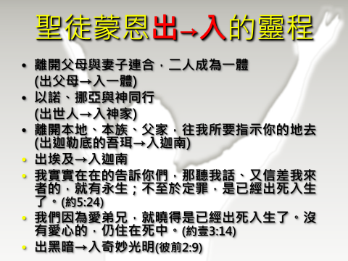

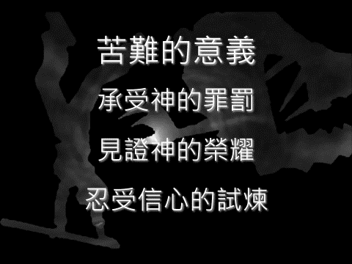

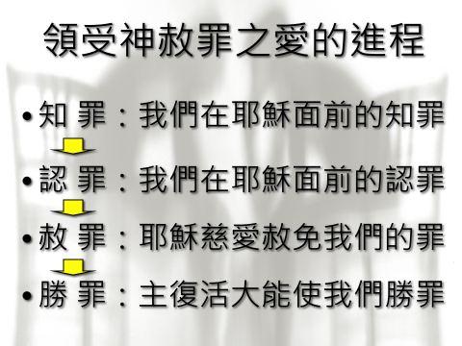

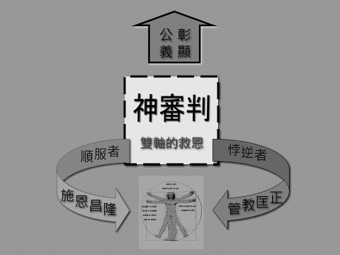

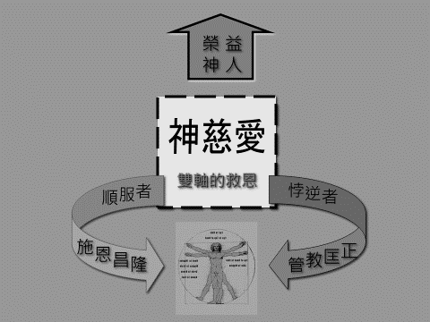

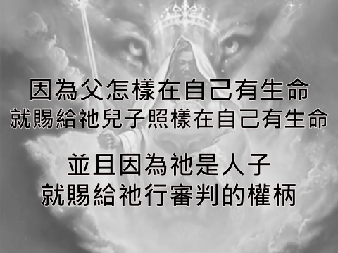

末後的審判
太16:27「人子要在祂父的榮耀裡，同著眾使者降臨；那時候，祂要照各人的行為報應各人。」
羅2:6「祂必照各人的行為報應各人。」
羅14:12「這樣看來，我們各人必要將自己的事在神面前說明。」
林前4:5「所以，時候未到，什麼都不要論斷，只等主來，祂要照出暗中的隱情，顯明人心的意念。那時，各人要從神那裡得著稱讚。」
林後5:10「因為我們眾人必要在基督臺前顯露出來，叫各人按著本身所行的，或善或惡受報。」
彼前1:17「你們既稱那不偏待人，按各人行為審判人的主為父，就當存敬畏的心度你們在世寄居的日子，」
啟20:13「於是海交出其中的死人；死亡和陰間也交出其中的死人；他們都照各人所行的受審判。
啟22:12「看哪！我必快來！賞罰在我，要照各人所行的報應他。」
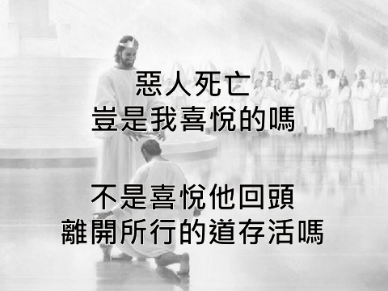

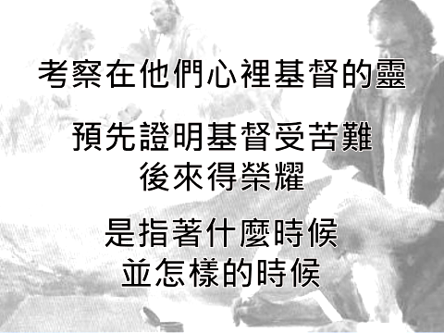

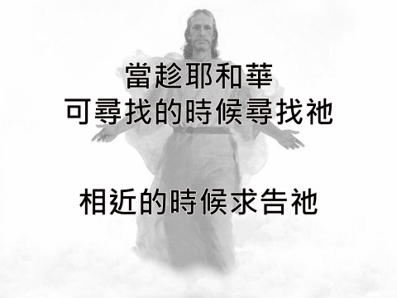

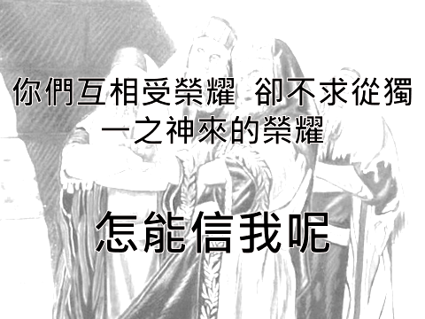

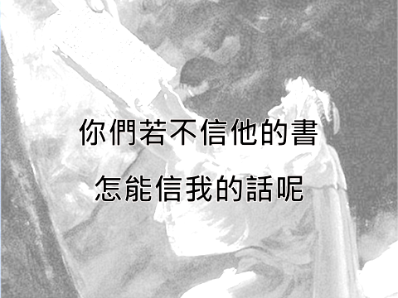

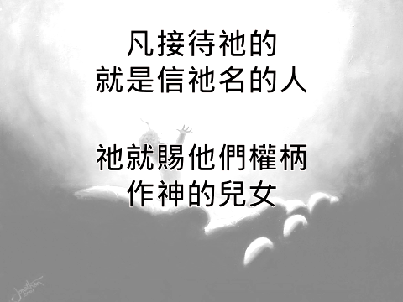

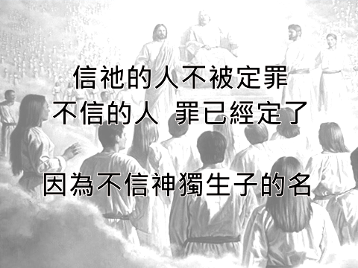

本週各項聚會
今日 09:30 兒童主日學
09:45 主日講道
10:30 中學生團契 馬可福音
11:00 慕道班 羅煜寰弟兄
11:00《擘餅記念主聚會》
14:10 成人主日學 羅煜寰弟兄
被擄的情境 哀1:1~5:23
週二 07:30 晨更禱告會
19:30 英文查經班
週三 19:30 交通禱告會 劉國華弟兄
週四 14:30 姊妹聚會 張秀蓮姊妹
15:30 姊妹禱告會
週五 19:30 愛的團契 專題分享
19:30 小社青 家庭聚會
週六 18:00 社青團契 查經聚會
18:00 大專團契 聯誼活動
台北市基督徒聚會處 第2451期 2016.10.16
教會網站：http://www.taipeiassembly.org 年度主題：福音帶來改變
主日上午 主日下午 下週主日上午 下週主日下午
聚會時間：9時45分 2時10分 9時45分 2時10分
司 會： 陳宗賢弟兄 張庭彰弟兄
領 詩： 陳宗賢弟兄 羅煜寰弟兄 劉耀仁弟兄
司 琴：徐漢慧姊妹 溫晨昀姊妹 陳孜祈姊妹 秋季親子講座
講 員：胡偉騏弟兄 羅煜寰弟兄 羅煜寰弟兄
本週題目：審判的主 下週主題： 主的日子
本週經文：約翰福音5 下週經文： 帖撒羅尼迦後書2:1-12
上午招待：施兆利姊妹 黃凱意姊妹 下週招待： 王雅麗姊妹 林寶猜姊妹
吳純紹姊妹
臺北市中正區100南海路39號。電話（02）23710952傳真（02）23113751

你們為何花錢買那不足為食物的？用勞碌得來的買那不使人飽足的呢？
你們要留意聽我的話就能吃那美物，得享肥甘，心中喜樂。
以賽亞書55:2
另類福音良機《秋季親子講座》
直升機家長？怒吼的虎媽？低頭族的宅爸？
教養哲學五花八門，該選哪邊站？
耶穌是帶小孩的行家，放手讓他試試看！
「教養囧很大-讓耶穌試試看」
日期：10/23（日）下午2:10-4:00
講員：毛樂祈老師《後現代有基教養作者》
*同場加映：兒童闖關活動
※長椅上備有DM，歡迎索取邀請。
11/13教會【健康講座】
主題︰談老人照護
時間︰11月13日(日)下午2:10~4:00
主講︰ 許家蓁護理師
